متوسطة الدوار الجديد
السنة الدراسية :2018/2017

المستوى : 2 متوسط

الواجب المنزلي الثالث في مادة الرياضيات

التمرين الأول:
- أحسب المجموع الجبري A حيث :
$$A=[ (15-) +20 – 4 -] + ( 7+12-) -2$$
2) $(d)$ مستقيم مدرّج مبدؤه $O$وحدته $1cm$
- ضع على المستقيم $(d)$ النقط $D , C , B , A$ فواصلها على الترتيب $4 ،-1.5 ،$ $3.5 ، -0.25$
- أحسب المسافات BD , AC
التمرين الثاني:
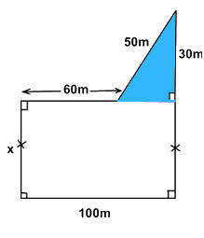
- أوجد المجهول في المعادلات : $QUOTE ، QUOTE ، QUOTE$
- الشّكل المقابل يمثل قطعة أرض مكونة من مستطيل ومثلث قائم.
ولتكن العبارات الآتية: $2x+160$ ، $2x+240$ ،$x+240$ .
- اختر من بين العبارات السابقة تلك التي تعبّر عن محيط هذه القطعة بدلالة $x$ .
- أوجد محيط هذه الأرض إذا كان عرض المستطيل $x$ يساوي $30m$ .
التمرين الثالث:
- استخرج من الشكل زاويتان متتامتان و زاويتان متكاملتان.
- اوجد قيس الزاوية $X\hat{A}Z'$ مع التعليل.
- علل لماذا المستقيمين $\left(XA\right)و (yy^{'})$ متوازيان.
- اوجد قيس الزاوية $Z\hat{B}y'$ مع التعليل.

